

Definición de **Casos de Uso** – V01

**ESPECIFICACIÓN DE REQUERIMIENTOS DE SOFTWARE**

|  |  |  |  |  |  |
| --- | --- | --- | --- | --- | --- |
| **Versión** | **Realizado por** | **Revisado por** | **Aprobado por** | **Fecha** | **Motivo** |
| 1.2 | Aldo López, Jesús Condori | Renzo Moreno Cáceres |  | 11-06-2020 | Modificación de Versión Original. |

1. **Diagrama de Casos de Uso General**

* 1. **Diagrama del modelo de casos de uso**

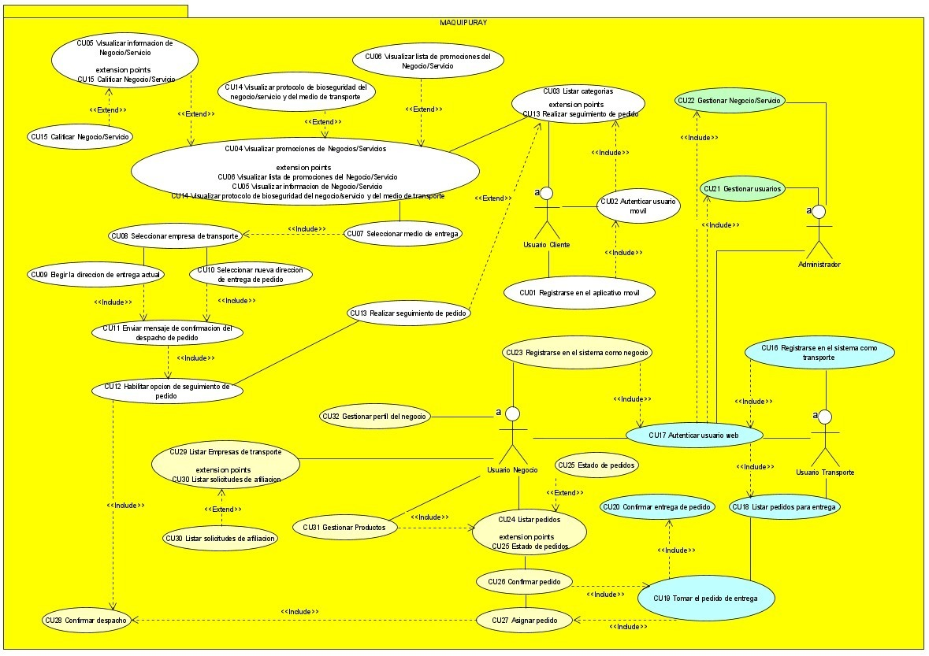

1. **Especificación de casos de uso**

* 1. **CU_24_ Listar pedido**

|  |  |  |
| --- | --- | --- |
| Listar Pedido | | |
| Tipo | Obligatorio | |
| Versión | v.1.0 | |
| Autor | Aldo López | |
| Actores | Usuario Negocio | |
| Iteración | Fase de Elaboración, Iteración 2.0. | |
| Descripción | El caso inicia cuando el Usuario visualiza la interfaz después del logeo. | |
| Anexos | Prototipo | |
| Precondiciones | Contar con la aplicación instalada y logeo como usuario negocio correcto | |
| Post Condiciones | Los datos del usuario son cargados de la base de datos | |
| Flujo normal de eventos | | |
| Acción del actor | | Respuesta del sistema |
| 1. El Usuario cliente ingresa a la Interfaz de listar pedidos una vez terminado el logeo | | 1. El sistema muestra una Interfaz con los campos de los pedidos realizados por los usuarios de la aplicación móvil, los cuales tendrán un estado circular del color que significa  * Verde = entregado * Amarillo en espera   Así mismo se el porcentaje de descuento, nombre del producto, fecha de validez de promoción y el código del pedido, además algunos botones   * Botón + que servirá para realizar la búsqueda del motorizado que realizará la entrega del pedido   Además tendrá una pequeña barra para poder agregar datos de alguna búsqueda respecto algún pedido con una imagen pequeña de un icono a su costado para realizar la búsqueda |
|  | |  |

* + 1. **CU_24_ Prototipo**

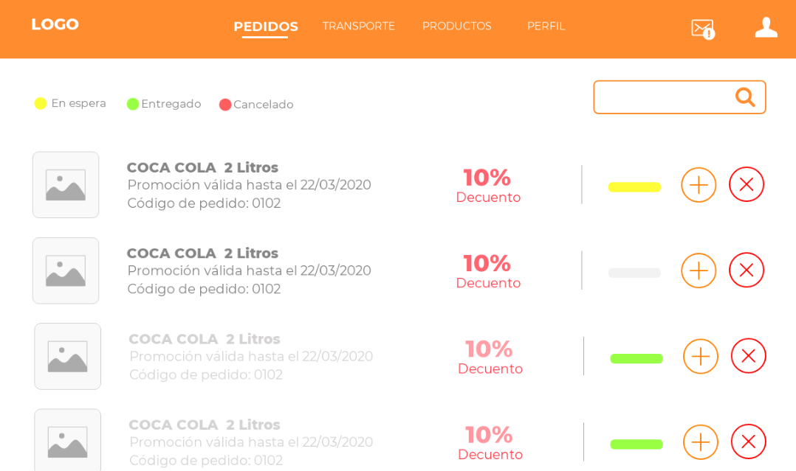

* 1. **CU_25_Estado de pedidos**

|  |  |  |
| --- | --- | --- |
| Es | | |
| Tipo | Obligatorio | |
| Versión | v.1.0 | |
| Autor | Aldo López | |
| Actores | Usuario Negocio | |
| Iteración | Fase de Elaboración, Iteración 2.0. | |
| Descripción | El caso inicia cuando el Usuario lista los pedidos. | |
| Anexos | Prototipo | |
| Precondiciones | Contar con la aplicación instalada y logeo como usuario negocio correcto | |
| Flujo normal de eventos | | |
| Acción del actor | | Respuesta del sistema |
| 1. El Usuario cliente ingresa a la Interfaz de listar pedidos una vez terminado el logeo | | 1. El sistema muestra una Interfaz con los campos de los pedidos realizados por los usuarios de la aplicación móvil, los cuales tendrán un estado circular del color que significa  * Verde = entregado * Amarillo en espera |
|  | |  |

3.1.1. **CU_02_ Prototipo**



* 1. **CU_26_ Confirmar Pedido**

|  |  |  |
| --- | --- | --- |
| Confirmar Pedido | | |
| Tipo | Obligatorio | |
| Versión | v.1.0 | |
| Autor | Aldo López | |
| Actores | Usuario Negocio | |
| Iteración | Fase de Elaboración, Iteración 2.0. | |
| Descripción | El caso inicia cuando el Usuario visualiza la interfaz de pedidos pendientes y selecciona la opción + para su envió | |
| Anexos | Prototipo | |
| |Precondiciones | Contar con la aplicación instalada, logeo como usuario negocio correcto y tener uno o más pedidos en cola para realizar su envío | |
| Flujo normal de eventos | | |
| Acción del actor | | Respuesta del sistema |
| 1. El usuario cliente ingresa a la interfaz de las categorías de los negocios. | | 2. el sistema mostrara una pantalla en donde se ven los 3 pasos como 1 confirmar pedido, 2 asignar pedido, 3 confirmar despacho y los datos del pedido como:   * Nombre * Teléfono * Dirección   Además de los botones cancelar perdido y confirmar pedido |

**4.1.1. CU_026_ Prototipo**

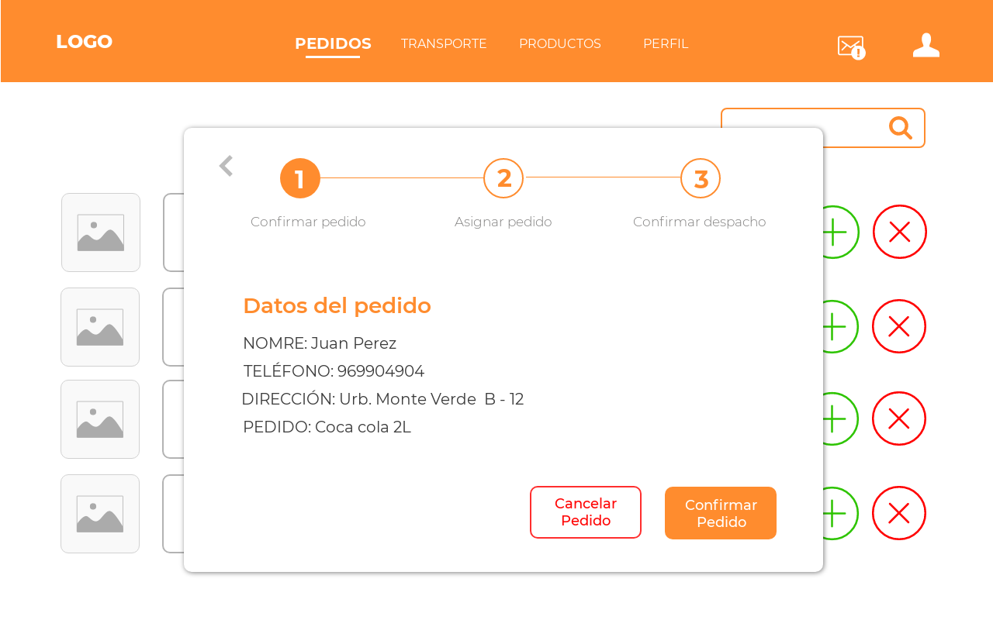

**5.1. CU_27 Asignar pedido**

|  |  |  |
| --- | --- | --- |
| Asignar pedido | | |
| Tipo | Obligatorio | |
| Versión | v.1.0 | |
| Autor | Aldo López | |
| Actores | Usuario Negocio, usuario transporte | |
| Iteración | Fase de Elaboración, Iteración 2.0. | |
| Descripción | El caso inicia después de confirmar el pedido para la busqueda de un motorizado para realizar en envió del pedido | |
| Anexos | Prototipo | |
| |Precondiciones | Que el pedido sea conforme y esté listo para su envió | |
| Flujo normal de eventos | | |
| Acción del actor | | Respuesta del sistema |
| * + - 1. El usuario negocio confirma el pedido | | * + - 1. El sistema enviará un mensaje a todos los motorizados disponibles con estos datos si desean realizar el transporte del producto |
| 3. El usuario negocio espera a que algún transportista desee realizar el despacho del pedido | | 4. El sistema muestra una pantalla con los datos en el número dos, los datos son:   * Conductor: * Medio de transporte * Placa * Color de móvil   Y los botones asignar pedido |

**5.1.1. CU_04_ Prototipo**

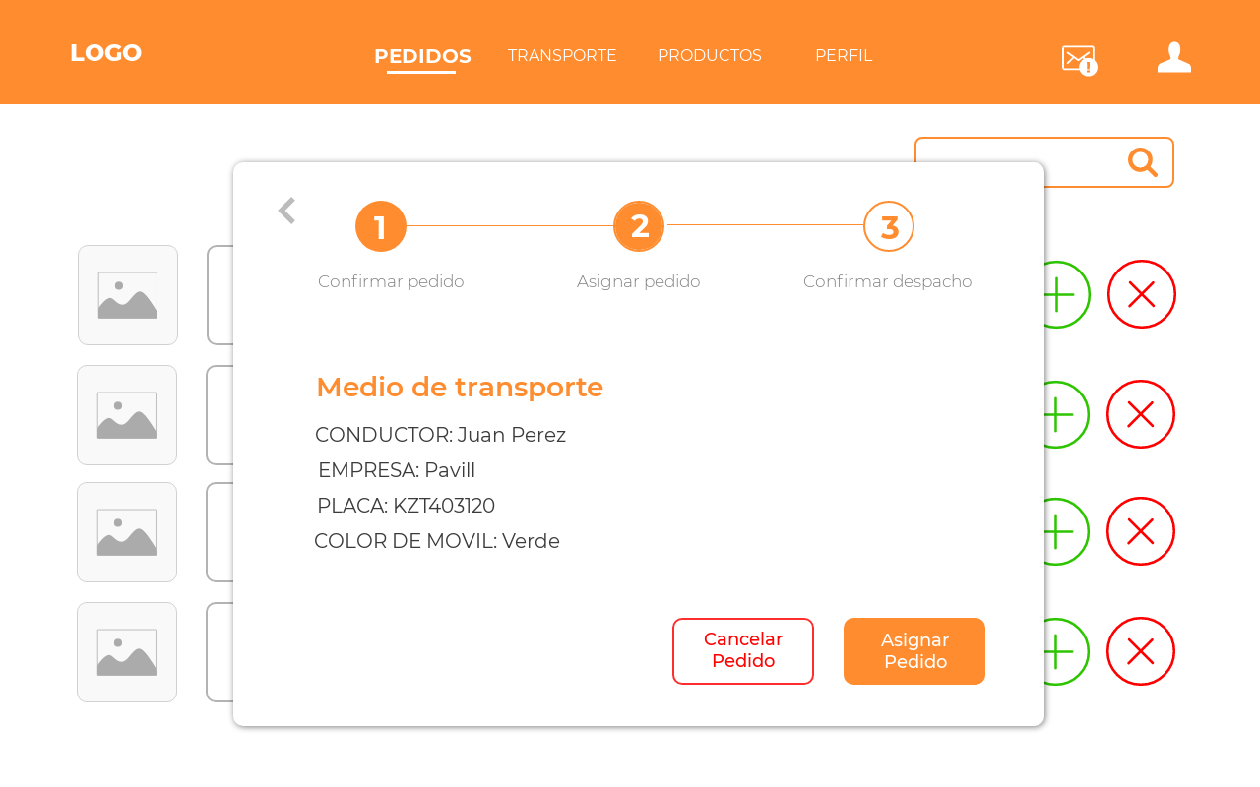

**6.1. CU_28 Confirmar despacho**

|  |  |  |
| --- | --- | --- |
| Confirmar despacho | | |
| Tipo | Obligatorio | |
| Versión | v.1.0 | |
| Autor | Aldo López | |
| Actores | Usuario Negocio, usuario transporte | |
| Iteración | Fase de Elaboración, Iteración 2.0. | |
| Descripción | El caso inicia cuando un motorizado decide realizar el transporte del pedido para llevarlo a su destino | |
| Anexos | Prototipo | |
| |Precondiciones | Que un motorizado, acepte llevar el pedido en cola | |
| Flujo normal de eventos | | |
| Acción del actor | | Acción del actor |
| 1. el usuario transporte acepta llevar el pedido | | 2. El sistema asigna al usuario el pedido para su entrega al usuario cliente |
|  | | 3. El sistema muestra una pantalla con la selección en numero 3 la cual nos muestra   * Nombre * Teléfono * Dirección * Pedido * Conductor: * Medio de transporte * Placa * Color de móvil   Además de los botones confirmar pedido |

**6.1.1. CU_28_ Prototipo**

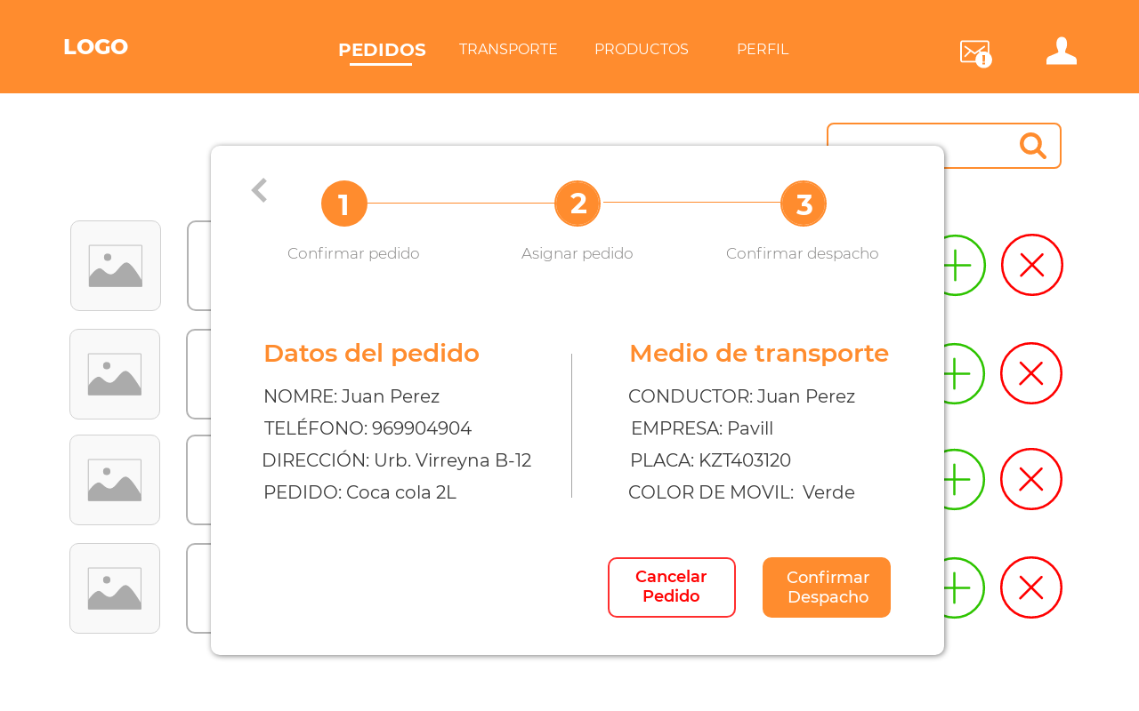

**7.1. CU_29 Listar empresas de transporte**

|  |  |  |
| --- | --- | --- |
| Listar empresas de transporte | | |
| Tipo | Obligatorio | |
| Versión | v.1.0 | |
| Autor | Aldo López | |
| Actores | Usuario Negocio | |
| Iteración | Fase de Elaboración, Iteración 2.0. | |
| Descripción | El caso inicia cuando el usuario negocio ingresa a la pestaña transporte, el cual le permitirá afiliarse a una empresa de transporte acorde a sus protocolos de bioseguridad según lo convenga | |
| Anexos | Prototipo | |
| |Precondiciones | Que haya 1 o más empresas de transporte registradas | |
| Flujo normal de eventos | | |
| Acción del actor | | Respuesta del sistema |
| 1. El usuario negocio ingresa a la opción transporte | | 2. el sistema mostrara una pantalla con las empresas de transporte disponibles para una afiliación así como botones   * Desafiliar * Detalles * Contactar * Así como una imagen de archivo que es un PDF en el cual podemos apreciar sus protocolos de bioseguridad   Además habrá un botón de búsqueda con una imagen de lupa así como las pantallas de productos y perfil |

**7.1.1. CU_06_ Prototipo**

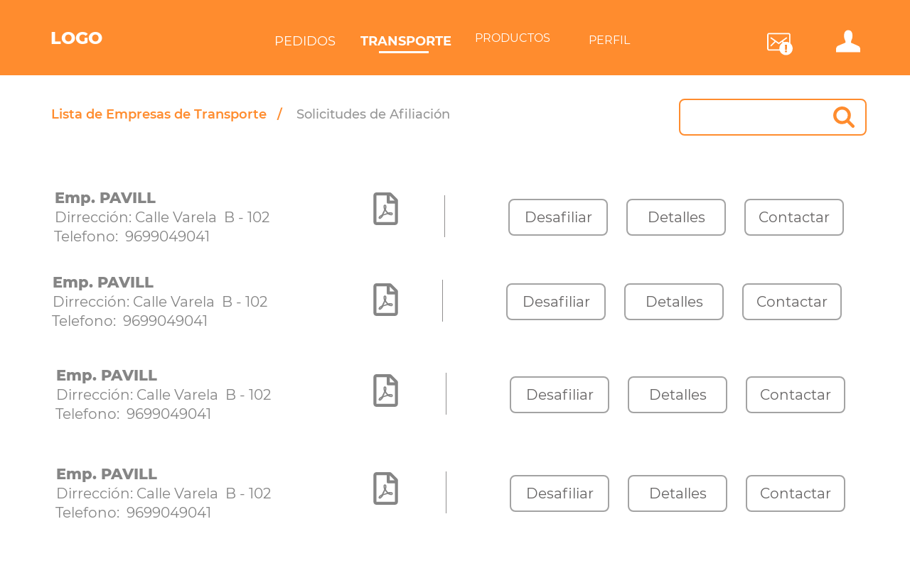

**8.1. CU_30 Listar solicitudes de afiliación**

|  |  |  |
| --- | --- | --- |
| Listar solicitudes de afiliación | | |
| Tipo | Obligatorio | |
| Versión | v.1.0 | |
| Autor | Aldo López | |
| Actores | Usuario Negocio | |
| Iteración | Fase de Elaboración, Iteración 2.0. | |
| Descripción | El caso inicia cuando el usuario transporte envía una solicitud de afiliación al negocio para trabajar juntos así como muestra sus protocolos respectivos | |
| Anexos | Prototipo | |
| |Precondiciones | Deben haber solicitudes de afiliación | |
| Flujo normal de eventos | | |
| Acción del actor | | Respuesta del sistema |
| 1. El usuario negocio ingresa a la opción transporte y a pestaña solicitudes de afiliación | | 2. el sistema mostrara una pantalla con las empresas de transporte que desean afiliarse para realizar el envió de sus productos para una afiliación, además mostrara los botones   * Detalles * afiliar * Así como una imagen de archivo que es un PDF en el cual podemos apreciar sus protocolos de bioseguridad   Además habrá un botón de búsqueda con una imagen de lupa así como las pantallas de productos y perfil |

**8.1.1. CU_07_ Prototipo**

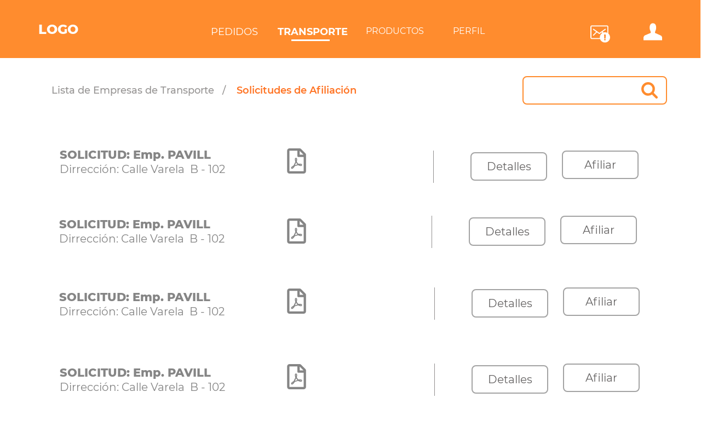

**9.1. CU_31 Gestionar productos**

|  |  |  |
| --- | --- | --- |
| Gestionar productos | | |
| Tipo | Obligatorio | |
| Versión | v.1.0 | |
| Autor | Aldo López | |
| Actores | Usuario Negocio | |
| Iteración | Fase de Elaboración, Iteración 2.0. | |
| Descripción | El caso inicia cuando el usuario negocio desea agregar, modificar o elijar productos de sus promociones | |
| Anexos | Prototipo | |
| |Precondiciones | Debe haberse logeado como usuario negocio | |
| Flujo normal de eventos | | |
| Acción del actor | | Respuesta del sistema |
| 1. El usuario negocio ingresa al sistema y seleccioona la opción productos en las pestañas de la parte superior | | 2. el sistema mostrara un listado de los productos actuales con sus datos como:   * Descuento * Nombre producto * Fecha de la promoción * Código de producto   Ademas de los botones   * Editar * Eliminar * Agregar producto * Y una pestaña de búsqueda de producto |

**9.1.1. CU_31_ Prototipo**

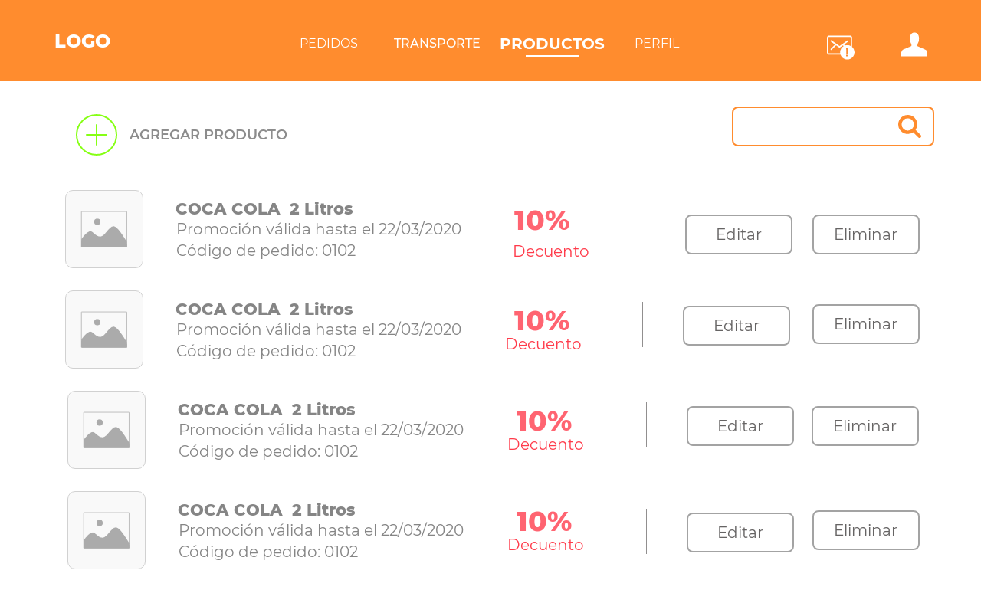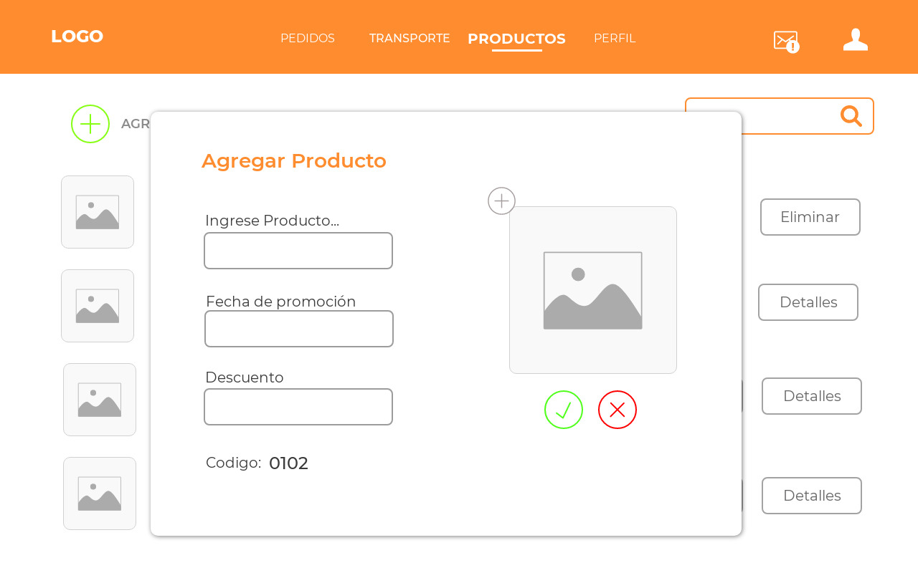

**10.1. CU_32 Gestionar perfil de negocio**

|  |  |  |
| --- | --- | --- |
| Gestionar perfil de negocio | | |
| Tipo | Obligatorio | |
| Versión | v.1.0 | |
| Autor | Aldo López | |
| Actores | Usuario Negocio | |
| Iteración | Fase de Elaboración, Iteración 2.0. | |
| Descripción | El caso inicia cuando el usuario negocio desea modificar sus datos | |
| Anexos | Prototipo | |
| |Precondiciones | Debe haberse logeado como usuario negocio | |
| Flujo normal de eventos | | |
| Acción del actor | | Respuesta del sistema |
| 1. El usuario negocio ingresa al sistema y selecciona la opción perfil en las pestañas de la parte superior | | 2. el sistema mostrara una interfaz con sus datos actuales como:   * Dirección * Representante * Teléfono * Categorioa * Email * Protocolo de bioseguridad   Ademas del boton   * editar |

**10.1.1. CU_32_ Prototipo**

